# 面试官：你了解axios的原理吗？有看过它的源码吗？

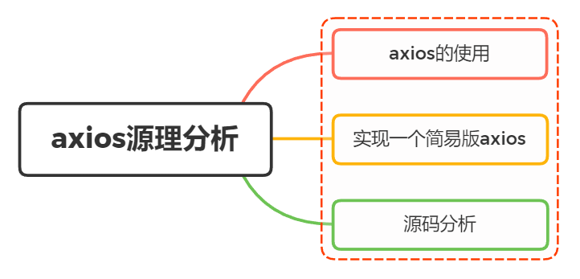

## 一、axios的使用

关于axios的基本使用，上篇文章已经有所涉及，这里再稍微回顾下：

**发送请求**

import axios from 'axios';  
  
axios(config) // 直接传入配置  
axios(url[, config]) // 传入url和配置  
axios[method](url[, option]) // 直接调用请求方式方法，传入url和配置  
axios[method](url[, data[, option]]) // 直接调用请求方式方法，传入data、url和配置  
axios.request(option) // 调用 request 方法  
  
const axiosInstance = axios.create(config)  
// axiosInstance 也具有以上 axios 的能力  
  
axios.all([axiosInstance1, axiosInstance2]).then(axios.spread(response1, response2))  
// 调用 all 和传入 spread 回调

**请求拦截器**

axios.interceptors.request.use(function (config) {  
 // 这里写发送请求前处理的代码  
 return config;  
}, function (error) {  
 // 这里写发送请求错误相关的代码  
 return Promise.reject(error);  
});

**响应拦截器**

axios.interceptors.response.use(function (response) {  
 // 这里写得到响应数据后处理的代码  
 return response;  
}, function (error) {  
 // 这里写得到错误响应处理的代码  
 return Promise.reject(error);  
});

**取消请求**

// 方式一  
const CancelToken = axios.CancelToken;  
const source = CancelToken.source();  
  
axios.get('xxxx', {  
 cancelToken: source.token  
})  
// 取消请求 (请求原因是可选的)  
source.cancel('主动取消请求');  
  
// 方式二  
const CancelToken = axios.CancelToken;  
let cancel;  
  
axios.get('xxxx', {  
 cancelToken: new CancelToken(function executor(c) {  
 cancel = c;  
 })  
});  
cancel('主动取消请求');

## 二、实现一个简易版axios

构建一个Axios构造函数，核心代码为request

class Axios {  
 constructor() {  
  
 }  
  
 request(config) {  
 return new Promise(resolve => {  
 const {url = '', method = 'get', data = {}} = config;  
 // 发送ajax请求  
 const xhr = new XMLHttpRequest();  
 xhr.open(method, url, true);  
 xhr.onload = function() {  
 console.log(xhr.responseText)  
 resolve(xhr.responseText);  
 }  
 xhr.send(data);  
 })  
 }  
}

导出axios实例

// 最终导出axios的方法，即实例的request方法  
function CreateAxiosFn() {  
 let axios = new Axios();  
 let req = axios.request.bind(axios);  
 return req;  
}  
  
// 得到最后的全局变量axios  
let axios = CreateAxiosFn();

上述就已经能够实现axios({ })这种方式的请求

下面是来实现下axios.method()这种形式的请求

// 定义get,post...方法，挂在到Axios原型上  
const methodsArr = ['get', 'delete', 'head', 'options', 'put', 'patch', 'post'];  
methodsArr.forEach(met => {  
 Axios.prototype[met] = function() {  
 console.log('执行'+met+'方法');  
 // 处理单个方法  
 if (['get', 'delete', 'head', 'options'].includes(met)) { // 2个参数(url[, config])  
 return this.request({  
 method: met,  
 url: arguments[0],  
 ...arguments[1] || {}  
 })  
 } else { // 3个参数(url[,data[,config]])  
 return this.request({  
 method: met,  
 url: arguments[0],  
 data: arguments[1] || {},  
 ...arguments[2] || {}  
 })  
 }  
  
 }  
})

将Axios.prototype上的方法搬运到request上

首先实现个工具类，实现将b方法混入到a，并且修改this指向

const utils = {  
 extend(a,b, context) {  
 for(let key in b) {  
 if (b.hasOwnProperty(key)) {  
 if (typeof b[key] === 'function') {  
 a[key] = b[key].bind(context);  
 } else {  
 a[key] = b[key]  
 }  
 }  
   
 }  
 }  
}

修改导出的方法

function CreateAxiosFn() {  
 let axios = new Axios();  
   
 let req = axios.request.bind(axios);  
 // 增加代码  
 utils.extend(req, Axios.prototype, axios)  
   
 return req;  
}

构建拦截器的构造函数

class InterceptorsManage {  
 constructor() {  
 this.handlers = [];  
 }  
  
 use(fullfield, rejected) {  
 this.handlers.push({  
 fullfield,  
 rejected  
 })  
 }  
}

实现axios.interceptors.response.use和axios.interceptors.request.use

class Axios {  
 constructor() {  
 // 新增代码  
 this.interceptors = {  
 request: new InterceptorsManage,  
 response: new InterceptorsManage  
 }  
 }  
  
 request(config) {  
 ...  
 }  
}

执行语句axios.interceptors.response.use和axios.interceptors.request.use的时候，实现获取axios实例上的interceptors对象，然后再获取response或request拦截器，再执行对应的拦截器的use方法

把Axios上的方法和属性搬到request过去

function CreateAxiosFn() {  
 let axios = new Axios();  
   
 let req = axios.request.bind(axios);  
 // 混入方法， 处理axios的request方法，使之拥有get,post...方法  
 utils.extend(req, Axios.prototype, axios)  
 // 新增代码  
 utils.extend(req, axios)  
 return req;  
}

现在request也有了interceptors对象，在发送请求的时候，会先获取request拦截器的handlers的方法来执行

首先将执行ajax的请求封装成一个方法

request(config) {  
 this.sendAjax(config)  
}  
sendAjax(config){  
 return new Promise(resolve => {  
 const {url = '', method = 'get', data = {}} = config;  
 // 发送ajax请求  
 console.log(config);  
 const xhr = new XMLHttpRequest();  
 xhr.open(method, url, true);  
 xhr.onload = function() {  
 console.log(xhr.responseText)  
 resolve(xhr.responseText);  
 };  
 xhr.send(data);  
 })  
}

获得handlers中的回调

request(config) {  
 // 拦截器和请求组装队列  
 let chain = [this.sendAjax.bind(this), undefined] // 成对出现的，失败回调暂时不处理  
  
 // 请求拦截  
 this.interceptors.request.handlers.forEach(interceptor => {  
 chain.unshift(interceptor.fullfield, interceptor.rejected)  
 })  
  
 // 响应拦截  
 this.interceptors.response.handlers.forEach(interceptor => {  
 chain.push(interceptor.fullfield, interceptor.rejected)  
 })  
  
 // 执行队列，每次执行一对，并给promise赋最新的值  
 let promise = Promise.resolve(config);  
 while(chain.length > 0) {  
 promise = promise.then(chain.shift(), chain.shift())  
 }  
 return promise;  
}

chains大概是['fulfilled1','reject1','fulfilled2','reject2','this.sendAjax','undefined','fulfilled2','reject2','fulfilled1','reject1']这种形式

这样就能够成功实现一个简易版axios

## 三、源码分析

首先看看目录结构

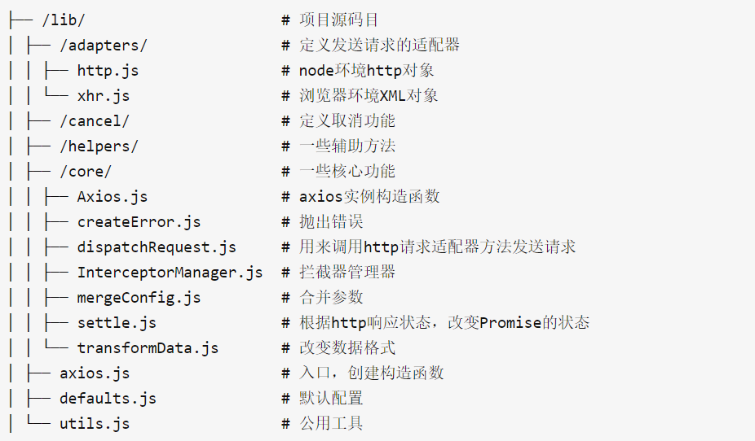

axios发送请求有很多实现的方法，实现入口文件为axios.js

function createInstance(defaultConfig) {  
 var context = new Axios(defaultConfig);  
  
 // instance指向了request方法，且上下文指向context，所以可以直接以 instance(option) 方式调用   
 // Axios.prototype.request 内对第一个参数的数据类型判断，使我们能够以 instance(url, option) 方式调用  
 var instance = bind(Axios.prototype.request, context);  
  
 // 把Axios.prototype上的方法扩展到instance对象上，  
 // 并指定上下文为context，这样执行Axios原型链上的方法时，this会指向context  
 utils.extend(instance, Axios.prototype, context);  
  
 // Copy context to instance  
 // 把context对象上的自身属性和方法扩展到instance上  
 // 注：因为extend内部使用的forEach方法对对象做for in 遍历时，只遍历对象本身的属性，而不会遍历原型链上的属性  
 // 这样，instance 就有了 defaults、interceptors 属性。  
 utils.extend(instance, context);  
 return instance;  
}  
  
// Create the default instance to be exported 创建一个由默认配置生成的axios实例  
var axios = createInstance(defaults);  
  
// Factory for creating new instances 扩展axios.create工厂函数，内部也是 createInstance  
axios.create = function create(instanceConfig) {  
 return createInstance(mergeConfig(axios.defaults, instanceConfig));  
};  
  
// Expose all/spread  
axios.all = function all(promises) {  
 return Promise.all(promises);  
};  
  
axios.spread = function spread(callback) {  
 return function wrap(arr) {  
 return callback.apply(null, arr);  
 };  
};  
module.exports = axios;

主要核心是 Axios.prototype.request，各种请求方式的调用实现都是在 request 内部实现的， 简单看下 request 的逻辑

Axios.prototype.request = function request(config) {  
 // Allow for axios('example/url'[, config]) a la fetch API  
 // 判断 config 参数是否是 字符串，如果是则认为第一个参数是 URL，第二个参数是真正的config  
 if (typeof config === 'string') {  
 config = arguments[1] || {};  
 // 把 url 放置到 config 对象中，便于之后的 mergeConfig  
 config.url = arguments[0];  
 } else {  
 // 如果 config 参数是否是 字符串，则整体都当做config  
 config = config || {};  
 }  
 // 合并默认配置和传入的配置  
 config = mergeConfig(this.defaults, config);  
 // 设置请求方法  
 config.method = config.method ? config.method.toLowerCase() : 'get';  
 /*  
 something... 此部分会在后续拦截器单独讲述  
 */  
};  
  
// 在 Axios 原型上挂载 'delete', 'get', 'head', 'options' 且不传参的请求方法，实现内部也是 request  
utils.forEach(['delete', 'get', 'head', 'options'], function forEachMethodNoData(method) {  
 Axios.prototype[method] = function(url, config) {  
 return this.request(utils.merge(config || {}, {  
 method: method,  
 url: url  
 }));  
 };  
});  
  
// 在 Axios 原型上挂载 'post', 'put', 'patch' 且传参的请求方法，实现内部同样也是 request  
utils.forEach(['post', 'put', 'patch'], function forEachMethodWithData(method) {  
 Axios.prototype[method] = function(url, data, config) {  
 return this.request(utils.merge(config || {}, {  
 method: method,  
 url: url,  
 data: data  
 }));  
 };  
});

request入口参数为config，可以说config贯彻了axios的一生

axios 中的 config主要分布在这几个地方：

* 默认配置 defaults.js
* config.method默认为 get
* 调用 createInstance 方法创建 axios实例，传入的config
* 直接或间接调用 request 方法，传入的 config

// axios.js  
// 创建一个由默认配置生成的axios实例  
var axios = createInstance(defaults);  
  
// 扩展axios.create工厂函数，内部也是 createInstance  
axios.create = function create(instanceConfig) {  
 return createInstance(mergeConfig(axios.defaults, instanceConfig));  
};  
  
// Axios.js  
// 合并默认配置和传入的配置  
config = mergeConfig(this.defaults, config);  
// 设置请求方法  
config.method = config.method ? config.method.toLowerCase() : 'get';

从源码中，可以看到优先级：默认配置对象default < method:get < Axios的实例属性this.default < request参数

下面重点看看request方法

Axios.prototype.request = function request(config) {  
 /*  
 先是 mergeConfig ... 等，不再阐述  
 */  
 // Hook up interceptors middleware 创建拦截器链. dispatchRequest 是重中之重，后续重点  
 var chain = [dispatchRequest, undefined];  
  
 // push各个拦截器方法 注意：interceptor.fulfilled 或 interceptor.rejected 是可能为undefined  
 this.interceptors.request.forEach(function unshiftRequestInterceptors(interceptor) {  
 // 请求拦截器逆序 注意此处的 forEach 是自定义的拦截器的forEach方法  
 chain.unshift(interceptor.fulfilled, interceptor.rejected);  
 });  
  
 this.interceptors.response.forEach(function pushResponseInterceptors(interceptor) {  
 // 响应拦截器顺序 注意此处的 forEach 是自定义的拦截器的forEach方法  
 chain.push(interceptor.fulfilled, interceptor.rejected);  
 });  
  
 // 初始化一个promise对象，状态为resolved，接收到的参数为已经处理合并过的config对象  
 var promise = Promise.resolve(config);  
  
 // 循环拦截器的链  
 while (chain.length) {  
 promise = promise.then(chain.shift(), chain.shift()); // 每一次向外弹出拦截器  
 }  
 // 返回 promise  
 return promise;  
};

拦截器interceptors是在构建axios实例化的属性

function Axios(instanceConfig) {  
 this.defaults = instanceConfig;  
 this.interceptors = {  
 request: new InterceptorManager(), // 请求拦截  
 response: new InterceptorManager() // 响应拦截  
 };  
}

InterceptorManager构造函数

// 拦截器的初始化 其实就是一组钩子函数  
function InterceptorManager() {  
 this.handlers = [];  
}  
  
// 调用拦截器实例的use时就是往钩子函数中push方法  
InterceptorManager.prototype.use = function use(fulfilled, rejected) {  
 this.handlers.push({  
 fulfilled: fulfilled,  
 rejected: rejected  
 });  
 return this.handlers.length - 1;  
};  
  
// 拦截器是可以取消的，根据use的时候返回的ID，把某一个拦截器方法置为null  
// 不能用 splice 或者 slice 的原因是 删除之后 id 就会变化，导致之后的顺序或者是操作不可控  
InterceptorManager.prototype.eject = function eject(id) {  
 if (this.handlers[id]) {  
 this.handlers[id] = null;  
 }  
};  
  
// 这就是在 Axios的request方法中 中循环拦截器的方法 forEach 循环执行钩子函数  
InterceptorManager.prototype.forEach = function forEach(fn) {  
 utils.forEach(this.handlers, function forEachHandler(h) {  
 if (h !== null) {  
 fn(h);  
 }  
 });  
}

请求拦截器方法是被 unshift到拦截器中，响应拦截器是被push到拦截器中的。最终它们会拼接上一个叫dispatchRequest的方法被后续的 promise 顺序执行

var utils = require('./../utils');  
var transformData = require('./transformData');  
var isCancel = require('../cancel/isCancel');  
var defaults = require('../defaults');  
var isAbsoluteURL = require('./../helpers/isAbsoluteURL');  
var combineURLs = require('./../helpers/combineURLs');  
  
// 判断请求是否已被取消，如果已经被取消，抛出已取消  
function throwIfCancellationRequested(config) {  
 if (config.cancelToken) {  
 config.cancelToken.throwIfRequested();  
 }  
}  
  
module.exports = function dispatchRequest(config) {  
 throwIfCancellationRequested(config);  
  
 // 如果包含baseUrl, 并且不是config.url绝对路径，组合baseUrl以及config.url  
 if (config.baseURL && !isAbsoluteURL(config.url)) {  
 // 组合baseURL与url形成完整的请求路径  
 config.url = combineURLs(config.baseURL, config.url);  
 }  
  
 config.headers = config.headers || {};  
  
 // 使用/lib/defaults.js中的transformRequest方法，对config.headers和config.data进行格式化  
 // 比如将headers中的Accept，Content-Type统一处理成大写  
 // 比如如果请求正文是一个Object会格式化为JSON字符串，并添加application/json;charset=utf-8的Content-Type  
 // 等一系列操作  
 config.data = transformData(  
 config.data,  
 config.headers,  
 config.transformRequest  
 );  
  
 // 合并不同配置的headers，config.headers的配置优先级更高  
 config.headers = utils.merge(  
 config.headers.common || {},  
 config.headers[config.method] || {},  
 config.headers || {}  
 );  
  
 // 删除headers中的method属性  
 utils.forEach(  
 ['delete', 'get', 'head', 'post', 'put', 'patch', 'common'],  
 function cleanHeaderConfig(method) {  
 delete config.headers[method];  
 }  
 );  
  
 // 如果config配置了adapter，使用config中配置adapter的替代默认的请求方法  
 var adapter = config.adapter || defaults.adapter;  
  
 // 使用adapter方法发起请求（adapter根据浏览器环境或者Node环境会有不同）  
 return adapter(config).then(  
 // 请求正确返回的回调  
 function onAdapterResolution(response) {  
 // 判断是否以及取消了请求，如果取消了请求抛出以取消  
 throwIfCancellationRequested(config);  
  
 // 使用/lib/defaults.js中的transformResponse方法，对服务器返回的数据进行格式化  
 // 例如，使用JSON.parse对响应正文进行解析  
 response.data = transformData(  
 response.data,  
 response.headers,  
 config.transformResponse  
 );  
  
 return response;  
 },  
 // 请求失败的回调  
 function onAdapterRejection(reason) {  
 if (!isCancel(reason)) {  
 throwIfCancellationRequested(config);  
  
 if (reason && reason.response) {  
 reason.response.data = transformData(  
 reason.response.data,  
 reason.response.headers,  
 config.transformResponse  
 );  
 }  
 }  
 return Promise.reject(reason);  
 }  
 );  
};

再来看看axios是如何实现取消请求的，实现文件在CancelToken.js

function CancelToken(executor) {  
 if (typeof executor !== 'function') {  
 throw new TypeError('executor must be a function.');  
 }  
 // 在 CancelToken 上定义一个 pending 状态的 promise ，将 resolve 回调赋值给外部变量 resolvePromise  
 var resolvePromise;  
 this.promise = new Promise(function promiseExecutor(resolve) {  
 resolvePromise = resolve;  
 });  
  
 var token = this;  
 // 立即执行 传入的 executor函数，将真实的 cancel 方法通过参数传递出去。  
 // 一旦调用就执行 resolvePromise 即前面的 promise 的 resolve，就更改promise的状态为 resolve。  
 // 那么xhr中定义的 CancelToken.promise.then方法就会执行, 从而xhr内部会取消请求  
 executor(function cancel(message) {  
 // 判断请求是否已经取消过，避免多次执行  
 if (token.reason) {  
 return;  
 }  
 token.reason = new Cancel(message);  
 resolvePromise(token.reason);  
 });  
}  
  
CancelToken.source = function source() {  
 // source 方法就是返回了一个 CancelToken 实例，与直接使用 new CancelToken 是一样的操作  
 var cancel;  
 var token = new CancelToken(function executor(c) {  
 cancel = c;  
 });  
 // 返回创建的 CancelToken 实例以及取消方法  
 return {  
 token: token,  
 cancel: cancel  
 };  
};

实际上取消请求的操作是在 xhr.js 中也有响应的配合的

if (config.cancelToken) {  
 config.cancelToken.promise.then(function onCanceled(cancel) {  
 if (!request) {  
 return;  
 }  
 // 取消请求  
 request.abort();  
 reject(cancel);  
 });  
}

巧妙的地方在 CancelToken中 executor 函数，通过resolve函数的传递与执行，控制promise的状态

### 小结

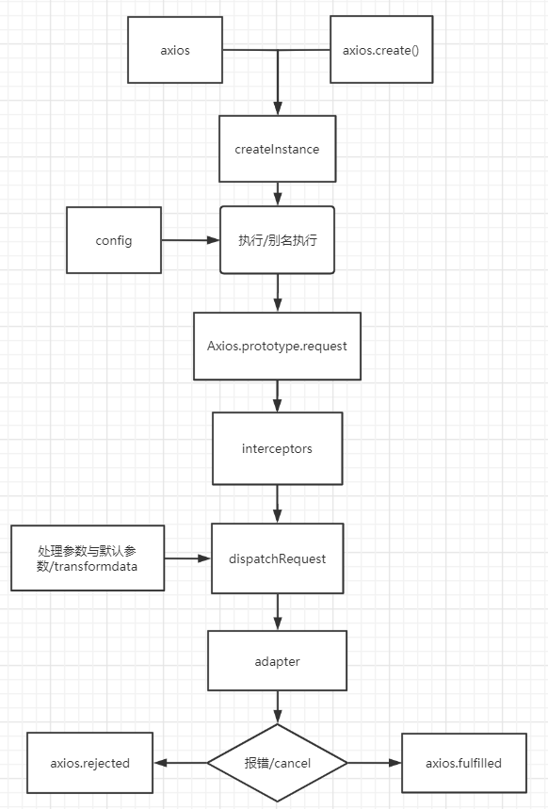

## 参考文献

* https://juejin.cn/post/6856706569263677447#heading-4
* https://juejin.cn/post/6844903907500490766
* https://github.com/axios/axios